ACTES DE BAPTEME DE

DORLEANS MARGUERITE
01/07/1633 00:00

B3587
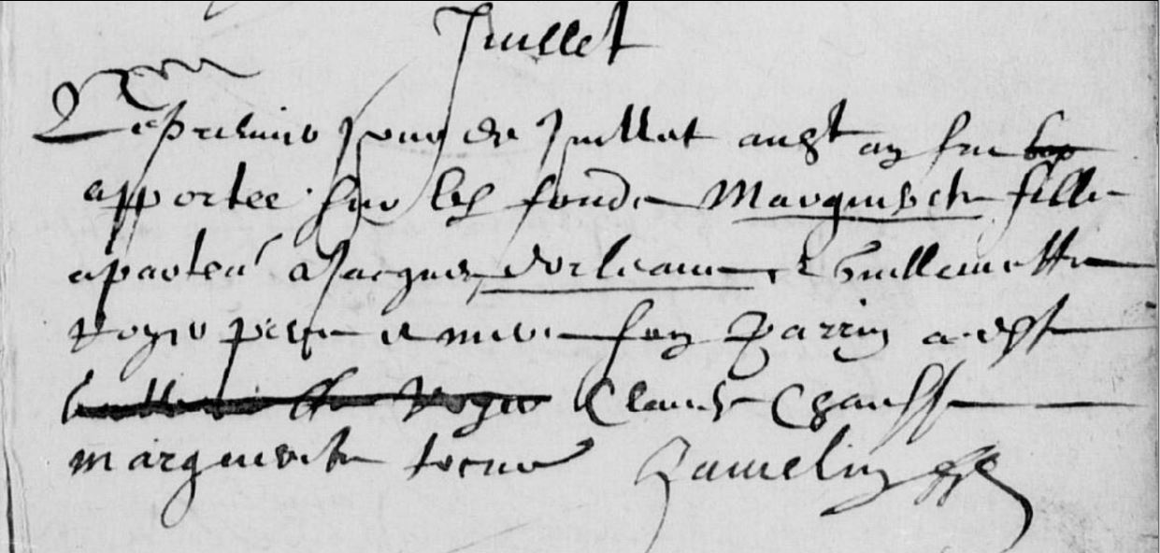
Transcription

Le premier jour de Juillet … fut apportée sur les fonds Marguerite fille [appartement] à Jacques DORLEANS et à Guillemette ROYER ses pere et mere son parrain .. Claude … Marguerite ...

